**Beeldinterventie**

Met beelden het conflict zichtbaar maken

Deelnemers aan de mediationtafel die wel *vastgenageld* lijken aan hun standpunten, wie kent het niet? Als mediator helpen we verhelderen, zodat de deelnemers zicht krijgen op wat er tussen hen speelt. Christel Hobbelen bespreekt hier een Door **Christel Hobbelen** methode die helpt inzicht te krijgen in het vechtpatroon van de partijen en de focus te verleggen naar wat nodig is voor een oplossing. De interventies zijn geïnspireerd en gebaseerd op het gedachtegoed van het systemische werken.

|  |
| --- |
| **techniek** |

Als mediator hebben we de taak om de deelnemers aan de mediationtafel te helpen verhelderen wat er tussen hen aan de hand is en hoe dit te herleiden is tot hun communicatiepatronen. We kunnen daarin een bovenstroom en een onderstroom onderscheiden. De bovenstroom is het zichtbare gedeelte van de communicatie, het inhoudelijke, de woorden en geuite emoties. De onderstroom is het onzichtbare of ook wel ongrijpbare: onderliggende drijfveren, onbewuste emoties en zich herhalende patronen. De ervaring leert dat de onderstroom zich niet altijd makkelijk laat vangen met lineair taalgebruik. Wanneer mensen in herhaling blijven vervallen dan duidt dat erop dat de onderstroom niet wordt geraakt. Er is dan geen inzicht en grip op de dynamiek van het conflict. Wanneer mensen ook voorbij het conflict met elkaar verder moeten, zoals ouders na een scheiding, biedt het in beeld brengen van de dynamiek van het conflict hen houvast bij het opbouwen van een nieuwe manier van communiceren met elkaar. In geval van een (v)echtscheiding met kinderen staan ouders voor de uitdaging om de partnerrelatie af te hechten en een nieuwe ouderrelatie vorm te geven.

Het proces is evident, er is niet aan te ontkomen. Bij het ene ouderpaar gaat het makkelijker dan bij het andere. Daar waar het moeizaam gaat, doordat destructieve patronen zich steeds herhalen of wanneer er sprake lijkt van onwrikbare standpunten, werk ik in de praktijk met ‘beeldinterventies’. Door middel van het gebruik van materiaal of tekeningen maak ik de onderliggende dynamiek van het conflict zichtbaar, leunend op het gegeven ‘beelden zeggen meer dan woorden’.

Lot en Maarten, ouders van Laura (9) en Stijn (7) zijn via de rechtbank verwezen naar mediation. Een jaar eerder zijn ze gescheiden en als gevolg van financiële problemen wonen beiden nu tijdelijk in bij hun eigen ouders. Het eigen bedrijf van Maarten is failliet gegaan.

Laura en Stijn wonen bij Lot en haar ouders. Er waren aanvankelijk afspraken over een omgangsregeling. Lot heeft die omgangsregeling gestopt, omdat het een periode niet goed ging met Maarten; hij had problemen met alcohol.

Beiden zeggen bereid te zijn te praten en te willen bouwen. Na maanden nauwelijks met elkaar gecommuniceerd te hebben vliegen de verwijten tijdens

Aan de hand van een tafelopstelling ontstaat een ‘foto’ of ‘korte film’ van het geheel, een beeld bij het verhaal

de eerste bijeenkomst over en weer. In verwijten verpakte frustraties, miskenning en zorgen belemmeren hen om echt met elkaar in gesprek te komen. Er is veel wantrouwen en emotie rond het zich in de steek gelaten voelen, onmacht en angst en zorgen om de kinderen. Winst na het eerste gesprek: er ontstaat wat rust en ze zijn beiden bereid de mediation te vervolgen.

Het tweede gesprek begint alsof het eerste gesprek niet heeft plaatsgevonden. De emoties lopen weer hoog op. Dit is het moment dat ik kies voor een ‘beeldinterventie’. Ik plaats kopjes op tafel en zeg: ‘Dit zijn jullie (rechts Maarten en links Lot). Jullie hebben twee kinderen, Laura en Stijn. Laura en Stijn zijn uit jullie geboren en ze stappen de wereld in met jullie als ouders in de rug.’ Vervolgens maak ik de ‘dynamiek van de scheiding’ zichtbaar door de kijkrichting en afstand. Ik vertel over de uitdaging waarvoor alle gescheiden ouders staan. Het doel hiervan is normalisatie en erkenning. Ik nodig hen vervolgens uit een tafelopstelling neer te zetten aan de hand van begeleidende vragen: klopt dit voor jullie of is het anders? Wat staat Laura? En waar staat Stijn?

Aan de hand van de ‘bewegende foto’ ontstaan de vragen en hun beider verhaal. Zo is in het verhaal van Lot en Maarten relevant: waar staan jullie ouders (de grootouders)?

En vervolgvragen zijn: wat is een wenselijke situatie en wat is hiervoor nodig? Welke taak ligt er voor jou Maarten en voor jou Lot? Ik vraag hen hun antwoorden ook zichtbaar te maken met het materiaal (in dit geval kopjes).

# Beelden zeggen meer dan woorden

Aan de hand van een tafelopstelling ontstaat een ‘foto’ of een ‘korte film’ van het geheel, een beeld bij het verhaal. De combinatie van het bewegende beeld en de begeleidende vragen richt de focus bij de gesprekspartners naar binnen. Het haalt hen uit het actie-reactiepatroon van verwijten, details en voorbeelden waar ze steeds in verzanden. In hun ‘innerlijk beeld’ bestaat geen goed of fout, alleen beleving en perceptie. Dit brengt als vanzelf rust en vertraging in het gesprek. Dit wordt versterkt doordat de aandacht is gericht op het materiaal en weg is van de confrontatie met elkaar.

Belangrijk is bovendien dat een tafelopstelling zicht geeft op het geheel en hoe alles met elkaar samenhangt en elkaar beïnvloedt. Het laat de eerdergenoemde dynamiek van de onderstroom zien. De focus is gericht op het totale gezamenlijke speelveld. Vaak vormt het beeld dat ontstaat ook een nieuw gezamenlijk vertrekpunt.

|  |
| --- |
| **8** tijdschrift **conflict**hantering **|** 2017 **b** 3 **|** Sdu |

Ook kan het later in het proces helpen om erop terug te grijpen wanneer men weer verstrikt raakt in veel geruzie. Het helpt opnieuw te focussen. Wanneer gesprekspartners zelf refereren aan de tafelopstelling haal ik het materiaal er direct weer bij. Het wordt dan ervaren als houvast.

Dat gebeurde ook tijdens het derde gesprek met Lot en Maarten. Er is een begin gemaakt met een omgangsregeling en er is de intentie om de regeling uit te bouwen. Er is gesproken over hoe elkaar te informeren over de kinderen, over halen en brengen en over de communicatie. En er is de ervaring dat intenties, afspraken en wensen telkens ondersneeuwen door misinterpretaties en vooroordelen. Ook is er zorg om Laura, die bij beide ouders verschillende signalen afgeeft en de neiging heeft voor haar broer Stijn ‘te zorgen’. Ze laadt verantwoordelijkheden op haar schouders, die haar niet toe behoren. Ook dit gesprek begint met zich herhalende patroon van verwijten over en weer. Omdat Lot in het gesprek teruggrijpt op de opstelling met de kopjes heb ik deze tijdens het gesprek weer op tafel gezet. Tegen het einde van het gesprek zegt Lot: ‘Ik word er zo moe van: in de gesprekken hier komen we tot iets, maar doordat er dan allerlei dingen tussendoor gebeuren, moeten we hier steeds weer opnieuw beginnen… ik word er moedeloos van!’ Lot begint weer voorbeelden te noemen. Ik onderbreek haar en vraag: ‘Kun je het eens uitbeelden met de kopjes? Waar stond je toen je binnenkwam ten opzichte van Maarten?’ Lot wordt boos en begin te huilen: ‘Nou, heel ver weg!’ Ze pakt ‘haar’ kopje en maakt een grote zwaaibeweging van de tafel. Ik vraag haar het neer te zetten waar het voor haar klopt. Na enig aarzelen zet ze haar kopje op de grond.

Ik zie Maarten schrikken. Ik vraag hem hetzelfde te doen voor zichzelf. Hij plaatst ‘zijn’ kopje ook wat verder weg, maar wel op tafel. Maarten licht dit toe. Dan vraag ik beiden waar ze hun kopje nu plaatsen, aan het einde van het gesprek. Ik laat hen de beweging maken. Daarbij is het bijzonder te zien hoe beiden in de beweging met hun kopje zoeken, voelen, denken.

Lot plaatst haar kopje terug op tafel en schuift het naar het kopje van Maarten en ook weer wat terug. Maarten schuift zijn kopje naar het midden van de tafel. Ik vraag hen beiden hun beweging toe te lichten. Wat maakt dat je deze beweging hebt gemaakt? Wat heeft de ander hierin bijgedragen en wat heb je zelf gedaan? Wat heb je nodig om dit beter vast te houden? En wat kan de ander daarin doen? Ik rond af door samen te vatten wat ze beiden hebben gezegd en zal het vastleggen in het verslag.

Dan pakt Lot haar kopje en zegt: ‘Nu sta ik hier, maar als ik straks thuis kom, de emoties wat zijn gezakt dan sta ik weer hier’, en ze schuift haar kopje nog wat dichter naar dat van Maarten. De kijkrichting van de kopjes is naar Laura en Stijn.

Door de beweging ervaren Maarten en Lot zelf hun inzet om tot verbetering van de situatie te komen én laten zij deze aan elkaar zien. Het wordt gezien. Er is erkenning voor hun beider inspanning en intenties. Er is erkenning voor het feit dat ze van ver komen. Ook houden ze zicht en focus op waar ze het voor doen: komen tot een werkbare samenwerking als ouder. Het gaat over de balans in geven en nemen en het nemen van de eigen verantwoordelijkheid. Een materiaalopstelling is ook goed bruikbaar bij individuele gesprekken, zoals in een caucus.

# In gesprek met kinderen

Ook in gesprekken met kinderen is de materiaalopstelling een mooie ondersteuning om op een open en neutrale wijze een beeld te krijgen van de manier waarop het kind de scheidingssituatie of conflict in het gezin beleeft. Ik gebruikte het bijvoorbeeld bij Fenna (11), die sinds de scheiding van haar ouders, zes maanden geleden, bij haar moeder woont. Haar vader woont bij zijn nieuwe vriendin met haar twee kinderen. De vader wil een omgangsregeling. Volgens de moeder wil Fenna geen contact. Naast de gesprekken met de ouders, spreek ik Fenna. Ik vraag haar: ‘Kun je neerleggen wie er voor jou belangrijk zijn? Waar sta jij? En hoe staat iedereen ten opzichte van elkaar?’

Ook in gesprekken met kinderen is de materiaalopstelling een mooie ondersteuning om op een open en neutrale wijze een beeld te krijgen van de manier waarop het kind de scheidingssituatie beleeft

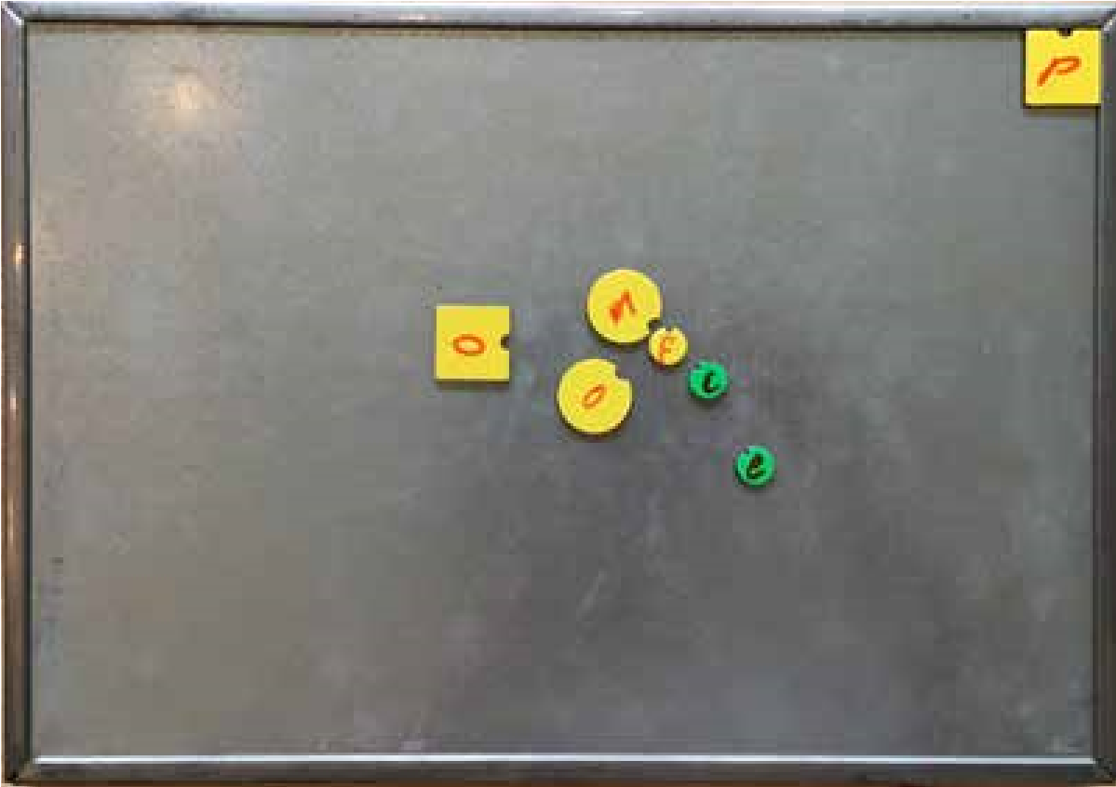De terugkoppeling aan de ouders gaat in overleg met het kind

Ik benoem en bevraag wat ik zie. Ook wat ontbreekt: ze legt haar vader in eerste instantie niet op het bord. Ik vraag: ‘Stel dat papa een plaats zou krijgen op het bord, waar zou je hem dan neerleggen?’ Fenna plaatst vader rechtsboven in de hoek, met de kijkrichting naar buiten.

Stilte. Ze begint te huilen. Ze verhaalt over hoe ze zich door haar vader in de steek gelaten voelt en hoe ze hem mist. Daarop stel ik haar de vraag: ‘Stel dat iemand, die volkomen vreemd is met de situatie, spontaan aan jou zou vragen: waarom ga je eigenlijk niet naar je vader, wat antwoord je dan?’ Waarop

# Systemisch werken

**Systemisch werken gaat ervan uit dat we allemaal worden beïnvloed door de systemen waarvan wij deel uitmaken. Je eigen familie, gezin van herkomst, is zo’n systeem, maar ook de organisatie waarbinnen je werkt, een vereniging, een schoolklas of je sociale omgeving.**

**Een systeem – een netwerk van relaties – kent een eigen balans, innerlijke ordening om het voortbestaan veilig te stellen. Deze ordening doet niet per definitie recht aan elk lid individueel. Wat er gebeurt in een systeem en de plek die je inneemt of krijgt, bepalen vaak onbewust wat je doet en waarom. Ze vormen vaak onbewust de basis van hardnekkige, steeds terugkerende patronen en belemmerende gedachtenpatronen en ook conflicten.**

**Systemisch werken is een manier om inzicht te krijgen in je eigen plek in een systeem en je verhouding met de anderen in dat systeem. Het biedt zicht op waar belemmerende patronen zitten en waarom je steeds opnieuw vervalt in bepaald gedrag. Het biedt de mogelijkheid onbewuste patronen zichtbaar te maken en een sleutel tot oplossingen. Het draagt ook vaak bij aan acceptatie. Belangrijke grondleggers voor het systemische werken zijn Ivan BoszormenyiNagy, Virginia Satir en Bert Hellinger. Bert Hellinger staat aan de basis van de opstellingen, een belangrijke methode binnen systemisch werken.**

Fenna reageert met: ‘Papa heeft een ander gezin en daar word ik heel verdrietig en boos van.’

Ik vraag Fenna wat haar in deze situatie zou helpen en hoe dit eruit ziet. Ze schuift dan ‘vader’ naast ‘moeder’. Stilte. Op mijn vraag ‘kun je dit toelichten?’, zegt ze: ‘Niet dat ik verwacht dat ze ooit nog bij elkaar komen, dat begreep ik al snel, maar ik zou willen dat papa dichterbij komt wonen, zodat ik makkelijk en ook eens zomaar met papa kan afspreken. En dat papa en mama weer gewoon met elkaar praten. Ik wil papa graag zien maar ik wil niet naar dat andere gezin.’

Het gesprek met kinderen rond ik altijd af met een vraag die uiting geeft aan de gezamenlijke verantwoordelijkheid van ouders: ‘Wat zou je vader en wat zou je moeder kunnen doen of bijdragen om de situatie voor jou te verbeteren?’

De terugkoppeling aan de ouders gaat in overleg met het kind. Aan het einde van het gesprek geef ik een samenvatting van het gesprek met de vraag of ik dit én het beeld met de ouders mag bespreken. En ik vraag of er dingen zijn waarvan het kind niet wil dat ik ze vertel.

## Systemische uitgangspunten

Kijken naar dynamiek in het systeem is werken met het begrip ‘plek’ en de drie systemische basisprincipes. Die zijn:

|  |
| --- |
| **10** tijdschrift **conflict**hantering **|** 2017 **b** 3 **|** Sdu |

**Iedereen en alles hoort erbij** − de wet van in- en uitsluiten. Iedereen wil gezien worden en heeft recht op een plek. Dat wat er niet mag zijn bepaalt de dynamiek. In een echtscheidingssituatie kan het bijvoorbeeld gaan om een ouder of grootouders die geen of onvoldoende plek krijgen. In een organisatie kan het gaan om het niet erkennen van de erfenis van de oprichter of een vertrokken leidinggevende. Insluiten wil niet zeggen dat ieder het moet omarmen, insluiten betekent dat erkend wordt dat het er is.

**Ordening** − iedereen en alles heeft een eigen plek. Het gaat hierbij om volgorde, hiërarchie en anciënniteit. Het nieuwe gaat voor het oude, mits er respect is voor het oude. Nieuwe partners kunnen hun eigen plek innemen mits de plek van de ouders door alle betrokkenen wordt gerespecteerd. Ook hier gaat het niet om de vorm en de inhoud van bijvoorbeeld de zorgregeling. Het gaat erom dat beide ouders worden erkend en gerespecteerd om wat ze zijn, namelijk de ouders van de kinderen. **Balans van geven en nemen** − een dynamisch evenwicht in geven en nemen houdt een relatie gezond. Bij alleen geven en niet aannemen stelt men zich als het ware boven de ander, de ander is voortdurend in de schuldpositie. In geval van verstoorde relaties speelt vrijwel altijd een disbalans in geven en nemen.

Op de balans van geven en nemen bestaat één uitzondering: de balans tussen ouders en kinderen. Ouders geven slechts en kinderen nemen. Kinderen geven vervolgens als volwassene weer door wat zij ontvangen hebben.

Wanneer de drie basiswetten niet worden gerespecteerd, leidt dit tot onrust en spanning in het systeem. Systeemleden nemen bijvoorbeeld verantwoordelijkheden op zich die niet bij hun ‘plek’ horen. Er ontstaat beweging, dynamiek. Waar mensen met elkaar leven is er altijd dynamiek.

Hoe wij ons bewegen in een systeem, bijvoorbeeld als ouder, leidinggevende of collega, wordt sterk beïnvloed door onze persoonlijke gezins- en familiegeschiedenis. De mediationtafel is over het algemeen niet de plaats om hier diep op in te gaan. In geval van hardnekkige conflicten of zich steeds herhalende patronen kan het wel verhelderend zijn dit te verkennen.

|  |  |  |
| --- | --- | --- |
|  | | |
|  |  |  |

Bovendien helpt dit besef bij het normaliseren en zonder oordeel kijken. We komen allemaal uit een gezin en familie en geen systeem is zonder dynamiek.

## Familieopstelling

Elk systeem kent een eigen balans, een innerlijke ordening om het voortbestaan veilig te stellen. De innerlijke ordening, dit evenwicht, is dynamisch, vergelijkbaar met de werking van een mobile. Beweging van het een heeft als vanzelf beweging van het ander tot gevolg. Bij de specialisatieopleiding voor familiemediators bij MTi laten we cursisten

Elk systeem kent een eigen balans, een innerlijke ordening om het voortbestaan veilig te stellen

de scheidingsdynamiek ervaren in een familieopstelling. Cursisten ervaren het als een *eyeopener* en waardevol om het veld als geheel te zien en te ervaren: ouders, kinderen, grootouders, eventuele nieuwe partners. Het leert je in te zien dat elk lid (representant) anders reageert op de beweging dat ouders door de scheiding tijdelijk minder beschikbaar zijn als ouders. Dat ieder lid als vanzelf een beweging maakt als reactie hierop. Dat de aandacht zich verschillende kanten op kan richten. En ook dat er als vanzelf een vervolgbeweging ontstaat als de ouders hun ouderplek weer innemen.

## Houding en taal van de mediator

Het werken met een materiaalopstelling ondersteunt je neutrale positie als mediator. Je vragen zijn gericht op wat je ziet. Ze gaan over posities, afstand, kijkrichting, dat wat ontbreekt en welke beweging er nodig is. Je vraagt naar ‘het innerlijk beeld’. Zonder oordeel, er is geen goed of fout. De deelnemers richten de focus naar binnen en vandaaruit naar buiten. Dit brengt als van zelf rust en vertraging met zich mee.

|  |  |
| --- | --- |
| beeldmateriaal en de systemische uitgangspunten heel behulpzaam. Het is een ‘taal erbij’. De keuze van materiaal is legio, die laat ik graag aan de creativiteit van de mediator. Door het werken met de zo ontstane foto of korte film kunnen de gesprekspartners onderzoeken en elkaar vertellen wat er voor hen in het conflict speelt en wat daar volgens hen nodig is. Voorbij de stroom woorden en verwijten. Het beeld helpt hen dat wat er gebeurt beter vast te  pakken − een visueel ankerpunt. **b** | **Over de auteur**  Christel Hobbelen is mediator en coach (onder de naam Consonant). Zij is als trainer en assessor verbonden aan MTi. In haar trainingen gaat ze in op systemisch werken en systemische interventies in (familie)mediations, mediationvaardigheden, verschillende onderdelen van het emotionele scheidingsproces en het betrekken van kinderen en het voeren van het gesprek met hen. |

De uitdaging voor de mediator is met ons lineaire taalgebruik de dynamiek in de onderstroom te helpen verhelderen. Daarvoor is het werken met